西山卫健信息
第75期

区卫生健康局办公室 2020年5月13日

护士节，我们走进临床

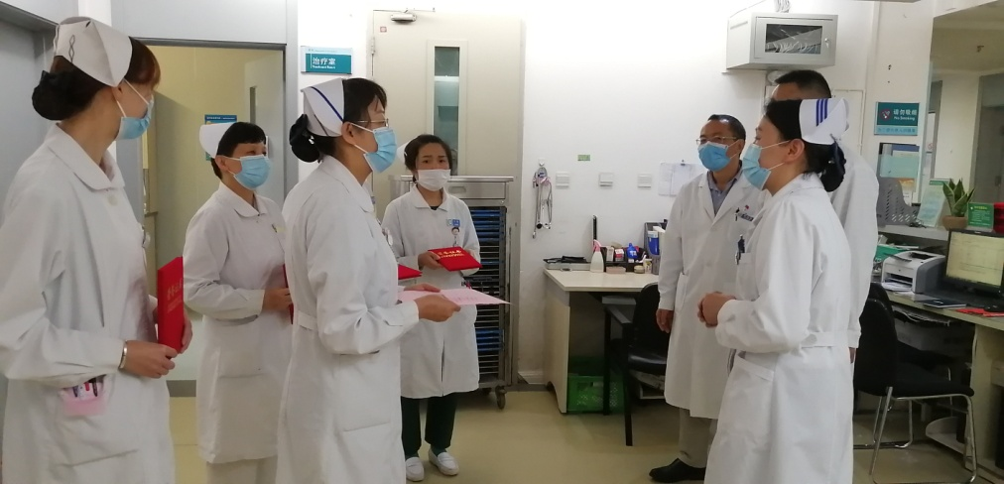
一场突入其来的新冠肺炎疫情，注定2020年不是平凡的一年，同时也注定了今年的5.12也不同往年。以前的护士节，我们载歌载舞、技能大赛、游园活动等等，欢聚一堂，不亦乐乎。今年，虽然受到疫情的影响，我们不能欢聚在一起，但是我们并没有忽略我们的节日，用我们特别的庆祝方式- --走进临床，慰问我们的护士同胞们，给他们送去关心关爱。
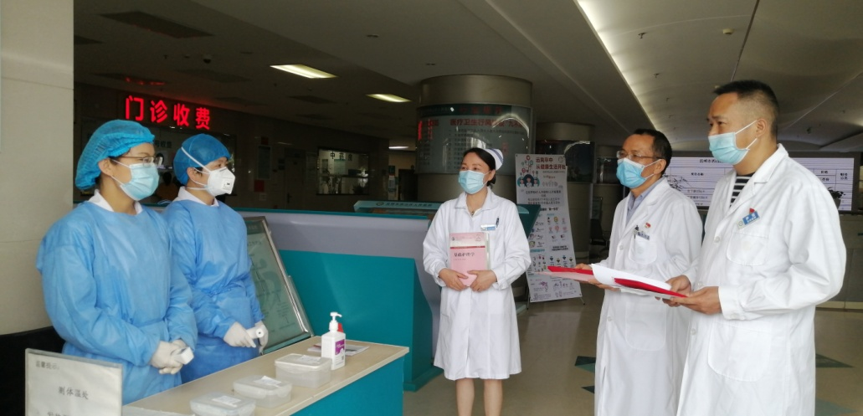
5月12日的下午，区人民医院院领导及护理部主任亲自来到临床一线，慰问医院的护士姐妹们，倾听她们的心声，询问她们在工作和生活上的困难和想法。在各护理单元的护士站，我们看到了一幕幕感人的画面，那就是领导和护士们打成一片，其乐融融，脸上洋溢着幸福的笑容。为了与时俱进，满足护理姐们的好学心，医院还特意买了最新版的《基础护理学（第六版）》、《护理操作规范》2本书，在这特殊的节日里，给我们的白衣天使不仅送去温暖和关心关爱，也给她们送去了知识，送去了正能量。
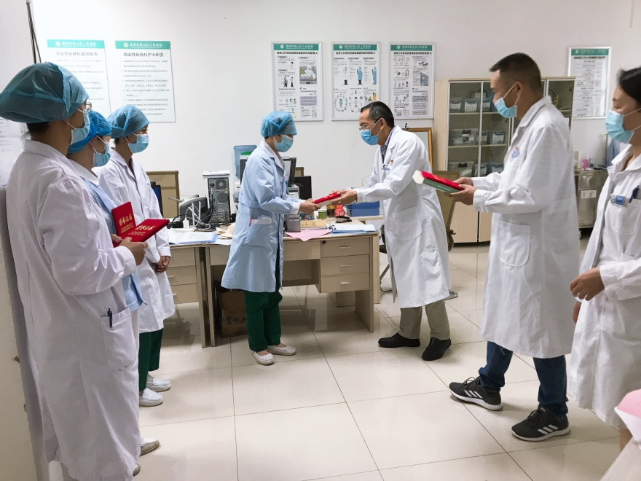
这个特殊的护士节，没有动人的歌曲，也没有精美的舞蹈，但是，我们却收获了感动、收获了肯定，医院里充满了和谐、充满了幸福，祝所有的护士同仁们节日快乐，幸福安康！

编（校）稿：周明利 审稿：李丽芬

